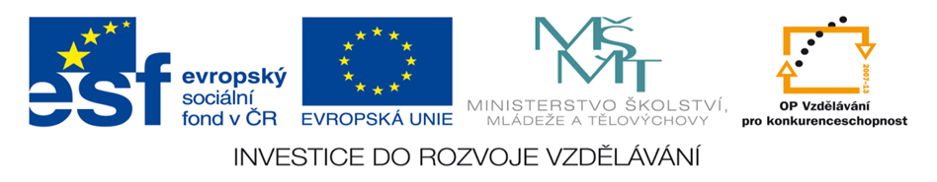Test management A
Manažer, time-management

- Mezi vrozené vlastnosti dobrého manažera řadíme. Označ, co se nehodí:
- Odborné znalosti
- Vhodný temperament
- Potřeba mít moc
- Potřeba řídit

- Zásady manažerské práce označované 4E zahrnují. Označ, co se nehodí:
- Účelnost
- Pružnost
- Účinnost
- Spravedlnost, poctivost, slušnost
- Hospodárnost

- Sousedský typ manažera je charakteristický:
- Středním zaměřením na lidi, malým na výsledky
- Středním zaměřením na lidi, středním zaměřením na výsledky
- Vysokým zaměřením na lidi, nízkým zaměřením na výsledky

- Formální autorita vedoucího je odvozena:
- Ze znalostí a dovedností
- Od zvyklostí (autorita šéfa)
- Od řídící funkce (pracovní pozice)

- Typy konfliktů, které manažer řeší, dělíme na:
- Konflikty mezi zaměstnanci
- Konflikty vnější a vnitřní
- Konflikty mezi manažery a vlastníky

- Mezi manažerské dovednosti řadíme. Vyber, co se nehodí:
- Technické dovednosti
- Lidské dovednosti
- Koncepční dovednosti
- Praktické dovednosti

- K charakteristikám manažerské práce patří. Označ, co se nejméně hodí:
- Vysoké platy
- Nejistota, riziko
- Časté konflikty
- Odpovědnost za příležitosti a hrozby

- Mezi nejvýznamnější podnikatele v ČR řadíme pány Laurenta a Klementa. Urči, v jakém oboru podnikali?
- Výroba obuvi
- Výroba aut
- Chemická výroba

- Metoda ABC v time-managementu znamená:
- Metoda řízení času vedoucího pomocí počítačového programu
- Metoda uspořádávání pracovních činností vedoucího podle abecedy
- Metoda rozdělení času vedoucího s ohledem na významnost úkolů, které má plnit

- Paretovo pravidlo vyjadřuje:
- 20% činností zajišťuje 80% výsledků
- 80% činností, zajišťuje 20% výsledků
- Všechny věci, které děláme, jsou stejně důležité

1 | 2 | 3 | 4 | 5 | 6 | 7 | 8 | 9 | 10 | 11 | 12 | 13 | 14 | 15
A | B | C | C | B | D | A | B | C | A

